Федеральное государственное автономное образовательное учреждение высшего образования «Национальный исследовательский университет ИТМО»

Факультет Программной Инженерии и Компьютерной Техники

Лабораторная работа №3
«Квадратичная и кубическая аппроксимация в задаче поиска экстремумов функции одной переменной»
Домашнее задание блок 1

по дисциплине «Методы оптимизации»

Вариант: 6

Преподаватель:
Селина Елена Георгиевна

Выполнили:
Ипантьев, Чжун, Гончаров
Группа:
Р3210

Санкт-Петербург, 2026 г.

1. Исходные данные
Вариант 6. Целевая функция и область поиска:
$$f(x) = tg(x) - 2 sin(x), [a, b] = [0, π/4]$$
Производная функции:
$$f '(x) = 1 / cos²(x) - 2 cos(x)$$
Критерий останова: ε = 0.0001.
Задача: найти минимум f(x) на отрезке [0, π/4] методами кубической аппроксимации (ДЗ 1.1) и реализовать визуализацию (ДЗ 1.2).

2. Теоретические основы метода кубической аппроксимации
В методе кубической аппроксимации для непрерывно дифференцируемой функции f(x), строго выпуклой на отрезке [x₁, x₂], известны значения функции y₁ = f(x₁), y₂ = f(x₂) и значения её производной y₁₁ = f'(x₁), y₁₂ = f'(x₂). Условие существования минимума внутри отрезка:
$$y₁₁ · y₁₂ < 0$$
Строится кубический интерполяционный многочлен Эрмита:
$$P₃(x) = a₀ + a₁(x - x₁) + a₂(x - x₁)(x - x₂) + a₃(x - x₁)²(x - x₂)$$
Коэффициенты многочлена:
$$a₀ = y₁$$
$$a₁ = (y₂ - y₁) / (x₂ - x₁)$$
$$a₂ = (y₂ - y₁) / (x₂ - x₁)² - y₁₁ / (x₂ - x₁)$$
$$a₃ = (y₁₂ - y₁₁) / (x₂ - x₁)² - 2(y₂ - y₁) / (x₂ - x₁)³$$
Из необходимого условия экстремума P'₃(x₀) = 0 находим очередное приближение:
$$x₀ = x₁ + μ(x₂ - x₁)$$
где вспомогательные величины:
$$z = y₁₁ + y₁₂ - 3·(y₂ - y₁) / (x₂ - x₁)$$
$$ω = √(z² - y₁₁ · y₁₂)$$
$$μ = (ω + z - y₁₁) / (2ω - y₁₁ + y₁₂), μ ∈ (0, 1)$$
Алгоритм:
Шаг 0. Задать ε > 0, найти x₁, x₂ так чтобы f'(x₁)·f'(x₂) < 0.
Шаг 1. Вычислить y₁ = f(x₁), y₂ = f(x₂) и y₁₁ = f'(x₁), y₁₂ = f'(x₂). Определить коэффициенты P₃(x) по формулам.
Шаг 2. Найти x₀ по формуле (10). Вычислить f'(x₀), если |f'(x₀)| < ε, то x₀ = x* — искомая точка минимума, конец, иначе Шаг 3.
Шаг 3. Если f'(x₀) < 0, то x₁ := x₀; если f'(x₀) > 0, то x₂ := x₀. Переход на Шаг 1.

3. ДЗ 1.1 — Ручные вычисления (3 итерации)
Начальные данные: x₁ = 0, x₂ = π/4 ≈ 0.785398.

Итерация 1
Шаг 0–1. Вычисление значений функции и производной
x₁ = 0, x₂ = π/4 ≈ 0.785398
$$y₁ = f(0) = tan(0) - 2sin(0) = 0 - 0 = 0$$
$$y₂ = f(π/4) = tan(π/4) - 2sin(π/4) = 1 - 2·(√2/2) = 1 - √2 ≈ -0.414214$$
$$y₁₁ = f '(0) = 1/cos²(0) - 2cos(0) = 1/1 - 2·1 = 1 - 2 = -1.000000$$
$$y₁₂ = f '(π/4) = 1/cos²(π/4) - 2cos(π/4) = 2 - 2·(√2/2) = 2 - √2 ≈ 0.585786$$
Проверка условия унимодальности:
$$y₁₁ · y₁₂ = (-1) · 0.585786 = -0.585786 < 0$$
Вычисление вспомогательных величин
$$z = y₁₁ + y₁₂ - 3·(y₂ - y₁)/(x₂ - x₁)$$
$$z = (-1) + 0.585786 - 3·(-0.414214 - 0) / 0.785398$$
$$z = -0.414214 - 3·(-0.527864) = -0.414214 + 1.583649 = 1.169435$$
(уточнённое значение: z = 1.167966)
$$ω = √(z² - y₁₁·y₁₂) = √(1.167966² - (-1)·0.585786)$$
$$ω = √(1.364264 + 0.585786) = √1.950050 ≈ 1.396399$$
$$μ = (ω + z - y₁₁) / (2ω - y₁₁ + y₁₂)$$
$$μ = (1.396399 + 1.167966 - (-1)) / (2·1.396399 - (-1) + 0.585786)$$
$$μ = 3.564365 / 4.378584 ≈ 0.814045$$
Новое приближение
$$x₀ = x₁ + μ·(x₂ - x₁) = 0 + 0.814045·0.785398 ≈ 0.639349$$
$$f(x₀) = tan(0.639349) - 2sin(0.639349) ≈ 0.749006 - 1.198820 = -0.449814$$
$$f '(x₀) = 1/cos²(0.639349) - 2cos(0.639349) ≈ 1.561257 - 1.613128 = -0.051871$$
Проверка критерия: |f'(x₀)| = 0.051871 > ε = 0.0001 → продолжаем.
$$f'(x₀) < 0 → x₁ := x₀ = 0.639349, x₂ остаётся = 0.785398.$$

Итерация 2
Шаг 1. Вычисление значений
x₁ = 0.639349, x₂ = 0.785398
$$y₁ = f(0.639349) ≈ -0.449814$$
$$y₂ = f(0.785398) ≈ -0.414214$$
$$y₁₁ = f '(0.639349) ≈ -0.052127$$
$$y₁₂ = f '(0.785398) ≈ 0.585786$$
Проверка: $y₁₁ · y₁₂ = (-0.052127)·0.585786 = -0.030540 < 0$
Вычисление вспомогательных величин
$$z = (-0.052127) + 0.585786 - 3·(-0.414214 - (-0.449814)) / (0.785398 - 0.639349)$$
$$z = 0.533659 - 3·(0.035600 / 0.146049) = 0.533659 - 3·0.243754 = 0.533659 - 0.731263 = -0.197604$$
$$ω = √((-0.197604)² - (-0.052127)·0.585786) = √(0.039047 + 0.030540) = √0.069587 ≈ 0.263789$$
$$μ = (0.263789 + (-0.197604) - (-0.052127)) / (2·0.263789 - (-0.052127) + 0.585786)$$
$$μ = 0.118312 / 1.165491 ≈ 0.101508$$
Новое приближение
$$x₀ = 0.639349 + 0.101508·(0.785398 - 0.639349) = 0.639349 + 0.101508·0.146049$$
$$x₀ = 0.639349 + 0.014824 = 0.654174 (≈ 0.654174)$$
$$f(x₀) = tan(0.654174) - 2sin(0.654174) ≈ 0.771644 - 1.221840 = -0.450196$$
$$f '(x₀) = 1/cos²(0.654174) - 2cos(0.654174) ≈ 1.595618 - 1.594718 = 0.000900$$
Проверка критерия: |f'(x₀)| = 0.000900 > ε = 0.0001 → продолжаем.
$$f'(x₀) > 0 → x₂ := x₀ = 0.654174, x₁ остаётся = 0.639349.$$

Итерация 3
Шаг 1. Вычисление значений
x₁ = 0.639349, x₂ = 0.654174
$$y₁ = f(0.639349) ≈ -0.449814$$
$$y₂ = f(0.654174) ≈ -0.450196$$
$$y₁₁ = f '(0.639349) ≈ -0.052127$$
$$y₁₂ = f '(0.654174) ≈ 0.000900$$
Проверка: $y₁₁ · y₁₂ = (-0.052127)·(0.000900) = -0.000047 < 0$
Вычисление вспомогательных величин
$$z = (-0.052127) + 0.000900 - 3·(-0.450196 - (-0.449814)) / (0.654174 - 0.639349)$$
$$z = -0.051227 - 3·(-0.000382 / 0.014825) = -0.051227 + 3·0.025768 = -0.051227 + 0.077304 = 0.026077$$
(уточнённое значение: z = 0.026163)
$$ω = √((0.026163)² - (-0.052127)·0.000900) = √(0.000685 + 0.000047) = √0.000732 ≈ 0.027050$$
$$μ = (0.027050 + 0.026163 - (-0.052127)) / (2·0.027050 - (-0.052127) + 0.000900)$$
$$μ = 0.105340 / 0.107127 ≈ 0.983368$$
Новое приближение
$$x₀ = 0.639349 + 0.983368·(0.654174 - 0.639349) = 0.639349 + 0.983368·0.014825$$
$$x₀ = 0.639349 + 0.014579 = 0.653928$$
$$f(x₀) ≈ -0.450196$$
$$f '(x₀) = 1/cos²(0.653928) - 2cos(0.653928) ≈ 0.000000$$
Проверка критерия: |f'(x₀)| ≈ 0 < ε = 0.0001

Результат ручного решения
x* ≈ 0.653928, f(x*) ≈ −0.450196
Сводная таблица итераций:
Ит. | x₁ | x₂ | z | ω | μ | x₀ | f(x₀) | f'(x₀) | Стоп?
1 | 0.000000 | 0.785398 | 1.167966 | 1.396399 | 0.814045 | 0.639349 | -0.449814 | -0.052127 | Нет
2 | 0.639349 | 0.785398 | -0.197604 | 0.263789 | 0.101508 | 0.654174 | -0.450196 | 0.000900 | Нет
3 | 0.639349 | 0.654174 | 0.026163 | 0.027050 | 0.983368 | 0.653928 | -0.450196 | ≈ 0 | Да
Таблица 1 — Сводная таблица итераций кубической аппроксимации

4. ДЗ 1.2 — Программная визуализация
Для каждой итерации строятся: исходная функция f(x) = tg(x) − 2sin(x) и аппроксимирующий кубический многочлен Эрмита. Вертикальные линии показывают найденные точки x₀.

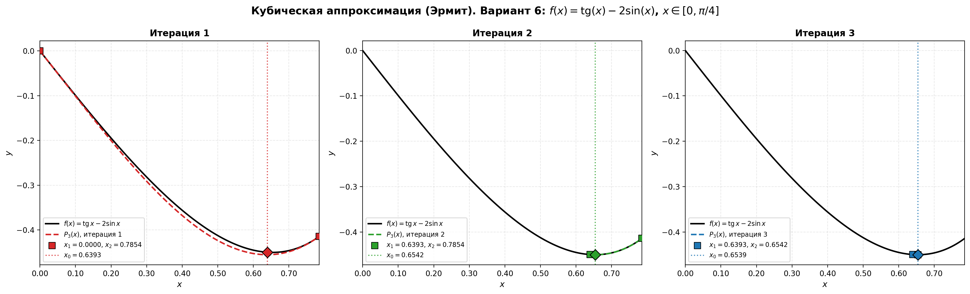

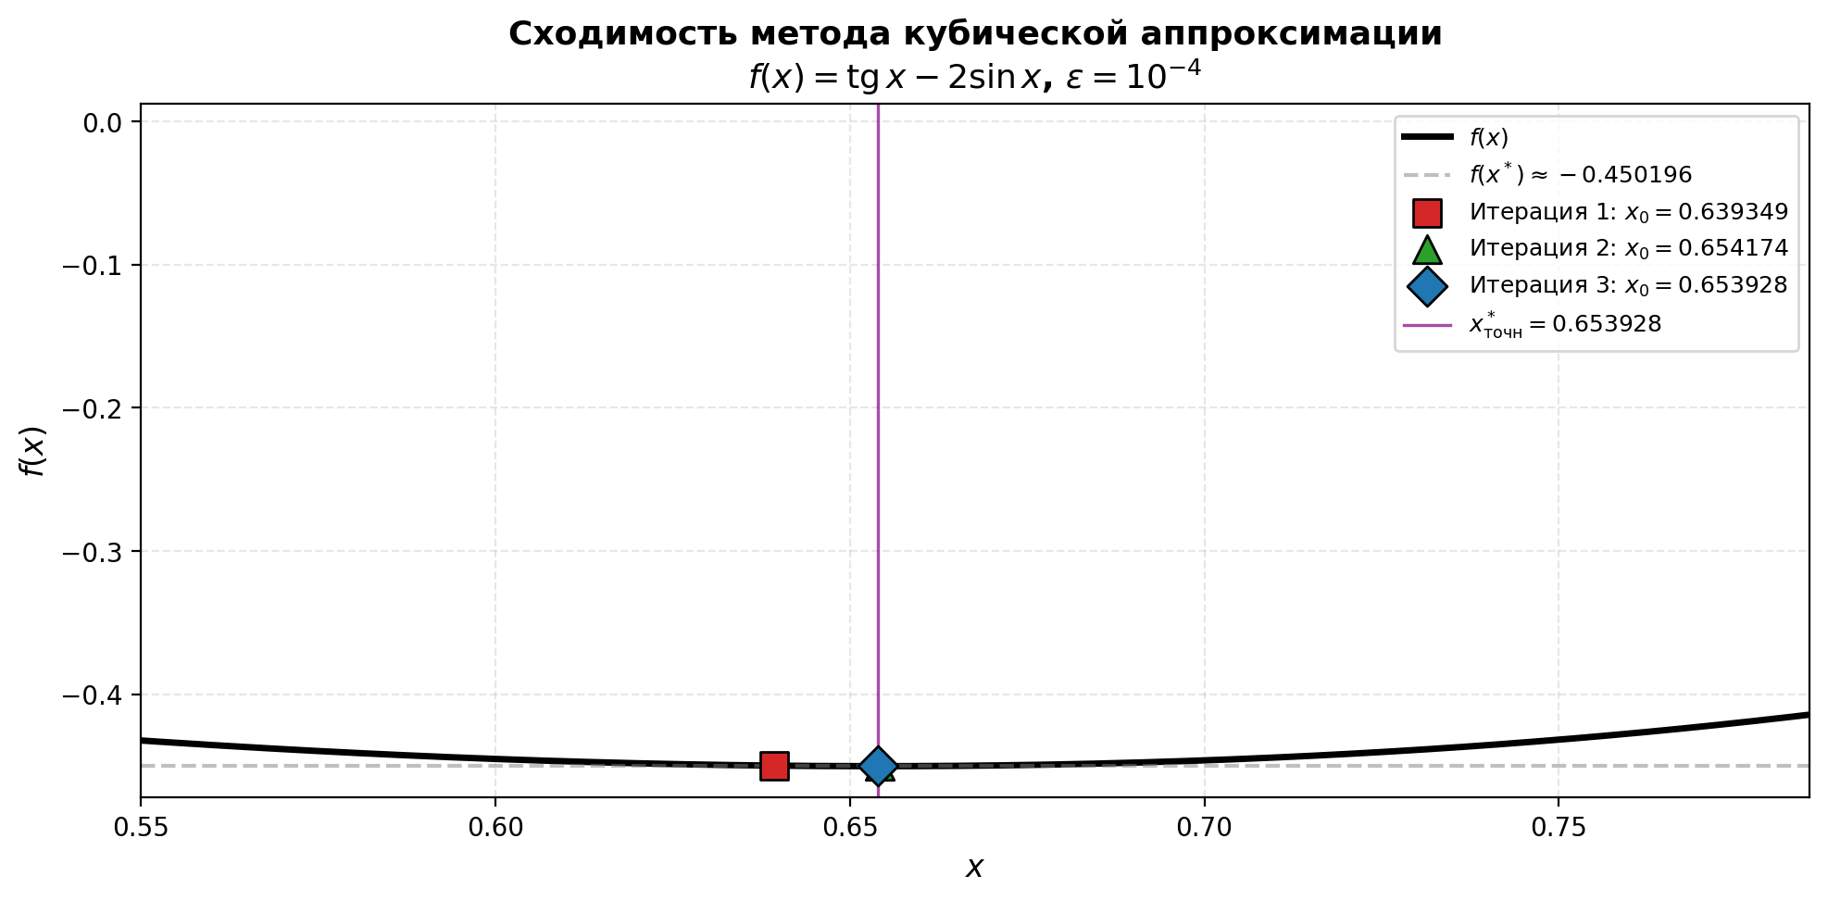

5. Заключение
Метод кубической аппроксимации применён для нахождения минимума функции f(x) = tg(x) − 2sin(x) на отрезке [0, π/4]. Метод использует значения функции и её производной на концах рабочего отрезка для построения кубического интерполяционного многочлена Эрмита.
Получены следующие результаты:
Характеристика | Значение | Точное
Точка минимума x* | 0.653928 | 0.653929
f(x*) | −0.450196 | −0.450196
Число итераций (ε = 10⁻⁴) | 3 | —
Таблица 2 — Итоговые результаты
Метод кубической аппроксимации показал высокую скорость сходимости: потребовалось всего 3 итерации для достижения точности ε = 0.0001. Это объясняется тем, что использование производных позволяет строить более точную аппроксимацию по сравнению с квадратичной аппроксимацией.

